Veštačka inteligencija - izveštaj II faza

**PinkTeam**

Mijajlović Anđelija 18247

Joksimović Kristina 18203

1. **Odigravanje partije između dva igrača naizmeničnim potezima:**

Na početku je prikazan prozor sa izborom boje, pri čemu uvek beli igrač igra prvi. Na osnovu toga se pokreće igra, a potezi su naizmenično dozvoljeni igračima odgovarajuće boje.

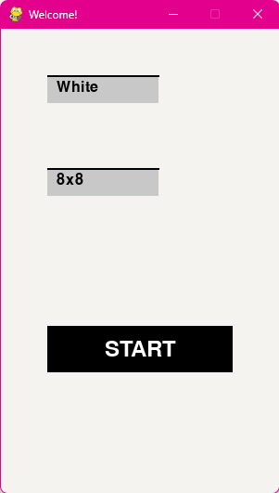 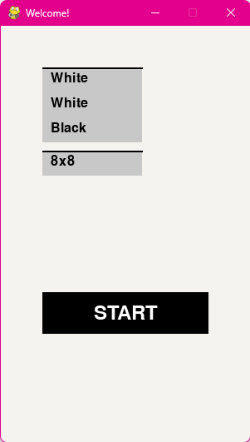

Na osnovu sledećeg uslova se brani/ dozvoljava potez igraču:



Sve dok igrač unosi netačne poteze ostaće njegov red da igra. Nakon svakog poteza se ažuriraju poeni (ukoliko je formiran stek) i proverava da li je kraj igre pomoću ove dve funkcije:  
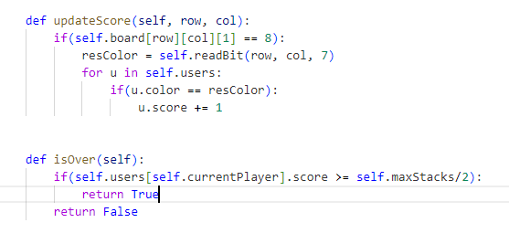

1. **Provera valjanosti poteza:**

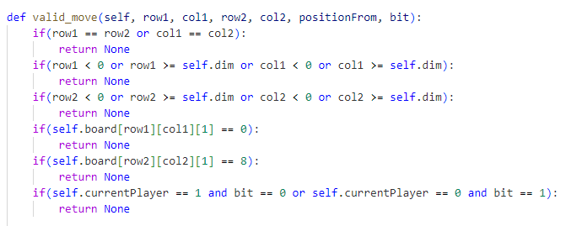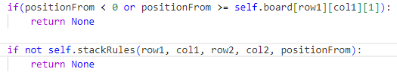

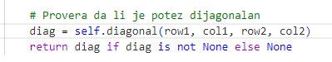

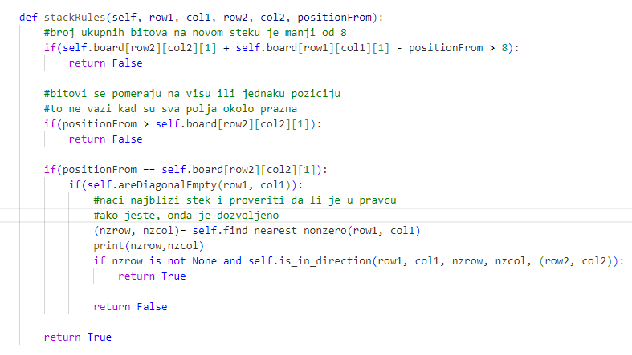

Po pravilima vezanim za stekove (deo steka se može pomeriti ukoliko se pomera na veću visinu):

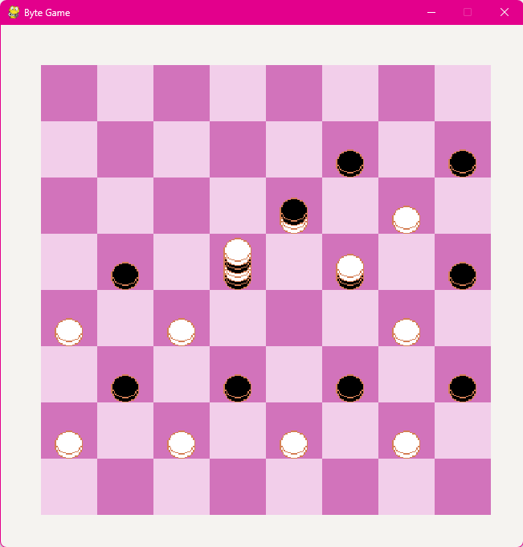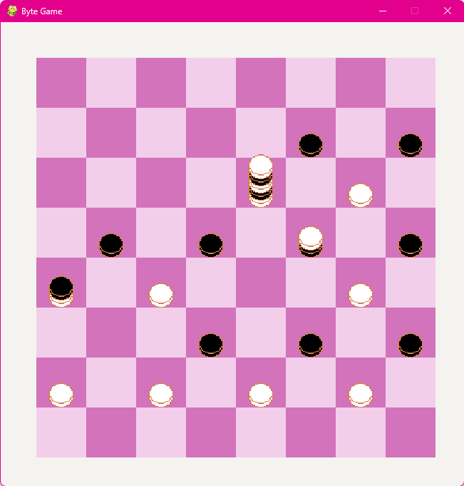

1. **Provera da li su sva susedna polja prazna**

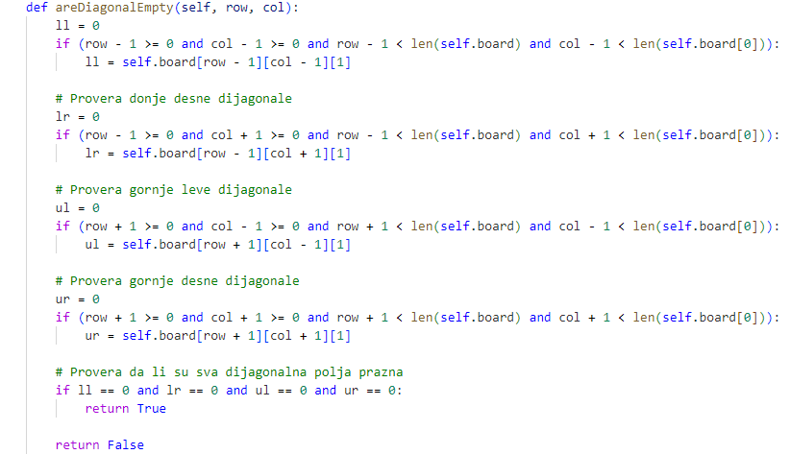

1. **Funkcija koja na osnovu poteza i trenutnog stanja igre menja stanje igre**

Movement sadrži koordinate klika na početno polje i koordinate klika odredišnog polja.

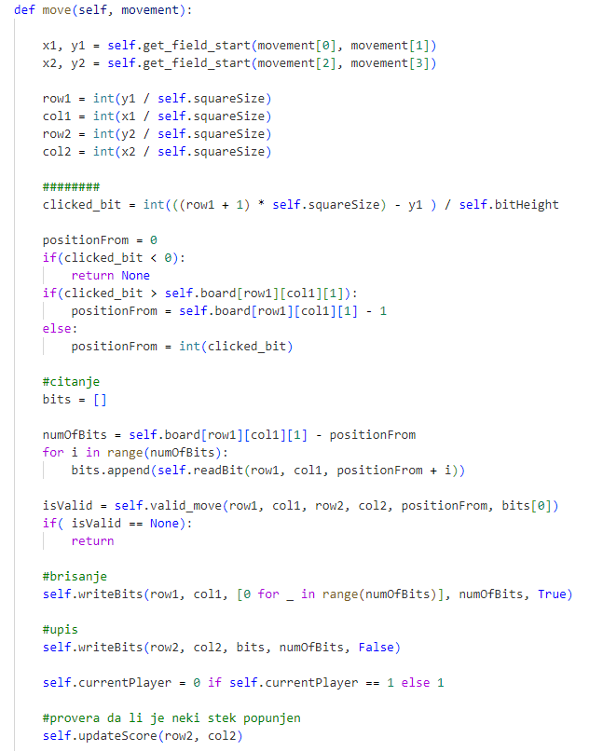

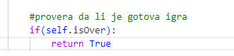

Nakon ove funkcije je stanje problema izmenjeno i ponovo se iscrtava tabla, izračunati su poeni i ukoliko je došlo do kraja igre to je ispisano na ekranu.



1. **Određivanje svih mogućih poteza igrača.**

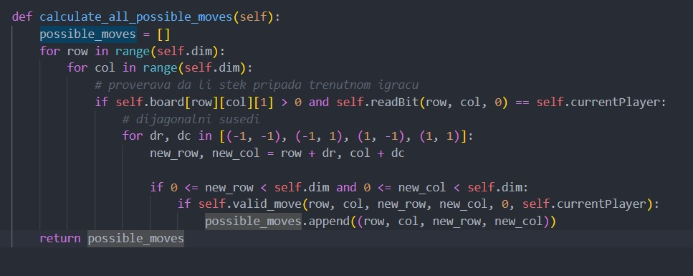

Na osnovu datog stanja: (beli igrač je na potezu)  
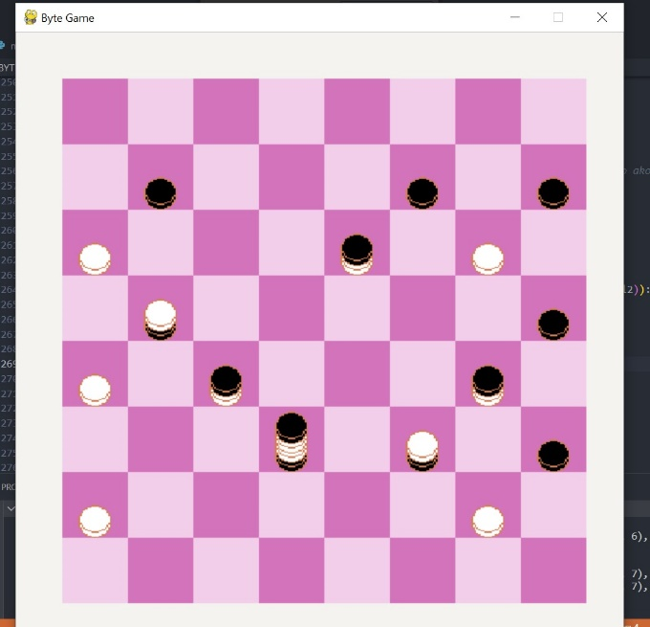

Mogući su sledeći potezi:



Nakon pomeranja figure:

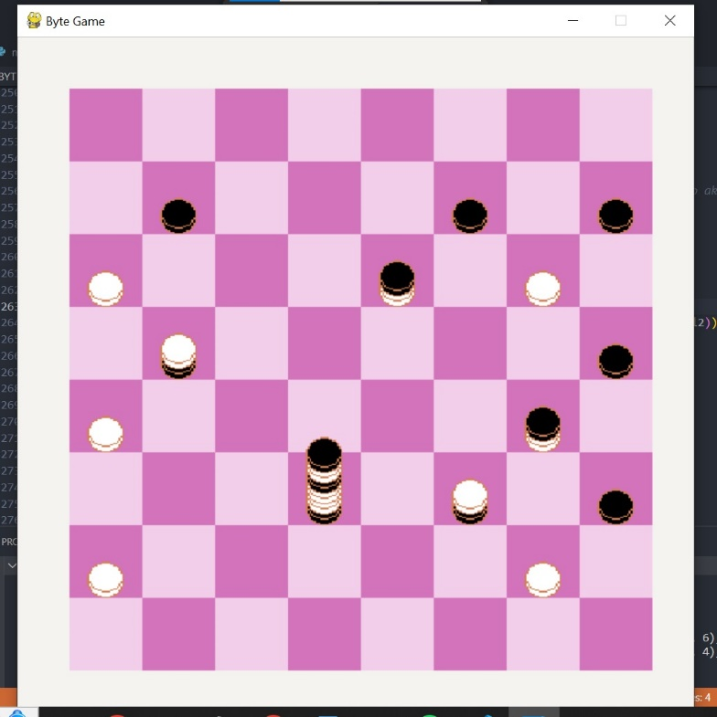



1. **Provera da li potez vodi ka jednom od najbližih figura.**

Pomoću modifikovanog BFS algoritma.

